**全国计算机技术与软件专业技术资格（水平）考试**

**2009年上半年 软件设计师 上午试卷**

（考试时间 9 : 00～11 : 30 共 150 分钟）

|  |
| --- |
| **请按下述要求正确填写答题卡** |

1. 在答题卡的指定位置上正确写入你的姓名和准考证号，并用正规 2B 铅笔在你写入的准考证号下填涂准考证号。

2. 本试卷的试题中共有 75 个空格，需要全部解答，每个空格 1 分，满分 75 分。

3. 每个空格对应一个序号，有 A、B、C、D 四个选项，请选择一个最恰当的选项作为解答，在答题卡相应序号下填涂该选项。

4. 解答前务必阅读例题和答题卡上的例题填涂样式及填涂注意事项。解答时用正规 2B 铅笔正确填涂选项，如需修改，请用橡皮擦干净，否则会导致不能正确评分。

例题

● 2009 年上半年全国计算机技术与软件专业技术资格（水平）考试日期是（88） 月 （89） 日。

（88）A. 3 B. 4 C. 5 D. 6

（89）A. 23 B. 24 C. 25 D. 26

因为考试日期是“5 月 23 日”，故（88）选 C，（89）选 A，应在答题卡序号 88 下对 C 填涂，在序号 89 下对 A 填涂（参看答题卡）。

●海明校验码是在n个数据位之外增设k个校验位，从而形成一个 $\text{k}+\text{n}$ 位的新的码字，使新的码字的码距比较均匀地拉大。n与k的关系是（1）。

(1) A. ${\text{2}}^{\text{k}}-\text{1≥n}+\text{k}$ B. ${\text{2}}^{\text{n}}-\text{1≤n}+\text{k}$ C. $\text{n}=\text{k}$ D. $\text{n}-\text{1≤k}$

●假设某硬盘由5个盘片构成(共有8个记录面），盘面有效记录区域的外直径为30cm，内直径为10cm，记录位密度为250位 $\text{/mm}$，磁道密度为16道 $\text{/mm}$，每磁道分16个扇区，每扇区512字节，则该硬盘的格式化容量约为（2）MB。

(2) A. $\frac{8*\left(30-10\right)*10*250*16}{8*1024*1024}$ B. $\frac{8*\left(30-10\right)*10*16*16*512}{2*1024*1024}$

C. $\frac{8*\left(30-10\right)*10*250*16*16}{8*1024*1024}$ D. $\frac{8*\left(30-10\right)*16*16*512}{2*1024*1024}$

●（3）是指按内容访问的存储器。

(3) A.虚拟存储器 B.相联存储器

C.高速缓存(Cache) D.随机访问存储器

●处理机主要由处理器、存储器和总线组成，总线包括（4）。

(4)A.数据总线、地址总线、控制总线 B.并行总线、串行总线、逻辑总线

C.单工总线、双工总线、外部总线 D.逻辑总线、物理总线、内部总线

●计算机中常采用原码、反码、补码和移码表示数据，其中， $\text{±0}$ 编码相同的是（5）。

(5) A.原码和补码 B.反码和补码

C.补码和移码 D.原码和移码

●某指令流水线有5段组成，第1、3、5段所需时间为 $\text{Δ}\text{t}$，第2、4段所需时间分别为 $\text{3Δ}\text{t}$、 $\text{2Δ}\text{t}$，如下图所示，那么连续输入n条指令时的吞吐率(单位时间内执行的指令个数)TP为（6）。

$$\text{2Δ}\text{t}$$

$$\text{Δ}\text{t}$$

$$\text{Δ}\text{t}$$

$$\text{3Δ}\text{t}$$

$$\text{Δ}\text{t}$$

(6) A. $\frac{n}{5*\left(3+2\right)Δt}$ B. $\frac{\text{n}}{\left(\text{3+3+2}\right)\text{Δ}\text{t}\text{+3(n-1)Δ}\text{t}}$

C. $\frac{\text{n}}{\left(\text{3+2}\right)\text{Δ}\text{t}\text{+(n-3)Δ}\text{t}}$ D. $\frac{\text{n}}{\left(\text{3+2}\right)\text{Δ}\text{t}\text{+5}*\text{3Δ}\text{t}}$

●下面关于漏洞扫描系统的叙述，错误的是（7）。

(7) A.漏洞扫描系统是一种自动检测目标主机安全弱点的程序

B.黑客利用漏洞扫描系统可以发现目标主机的安全漏洞

C.漏洞扫描系统可以用于发现网络入侵者

D.漏洞扫描系统的实现依赖于系统漏洞库的完善

●网络安全包含了网络信息的可用性、保密性、完整性和网络通信对象的真实性。其中数字签名是对（8）的保护。

(8)A.可用性 B.保密性 C.连通性 D.真实性

●计算机感染特洛伊木马后的典型现象是（9）。

(9)A.程序异常退出 B.有未知程序试图建立网络连接

C.邮箱被垃圾邮件填满 D.Windows系统黑屏

●关于软件著作权产生的时间，下面表述正确的是（10）。

(10)A.自作品首次公开发表时

B.自作者有创作意图时

C.自作品得到国家著作权行政管理部门认可时

D.自作品完成创作之日

●程序员甲与同事乙在乙家探讨甲近期编写的程序，甲表示对该程序极不满意，说要弃之重写，并将程序手稿扔到乙家垃圾筒。后来乙将甲这一程序稍加修改，并署乙名发表。以下说法正确的是（11）。

(11)A.乙的行为侵犯了甲的软件著作权

B.乙的行为没有侵犯甲的软件著作权，因为甲已将程序手稿丢弃

C.乙的行为没有侵犯甲的著作权，因为乙已将程序修改

D.甲没有发表该程序并弃之，而乙将程序修改后发表，故乙应享有著作权

●PC处理的音频信号主要是人耳能听得到的音频信号，它的频率范围是（12）。

(12)A.300Hz~3400Hz B.20Hz~20KHz

C.10Hz~20KHz D.20Hz~44KHz

●多媒体计算机图像文件格式分为静态图像文件格式和动态图像文件格式，（13）属于静态图像文件格式。

(13)A.MPG B.AVS C.JPG D.AVI

●计算机获取模拟视频信息的过程中首先要进行（14）。

(14)A.A/D变换 B.数据压缩 C.D/A变换 D.数据存储

●在采用面向对象技术构建软件系统时，很多敏捷方法都建议的一种重要的设计活动是（15），它是一种重新组织的技术，可以简化构件的设计而无需改变其功能或行为。

(15)A.精化 B.设计类 C.重构 D.抽象

●一个软件开发过程描述了“谁做”、“做什么”、“怎么做”和“什么时候做”，RUP用（16）来表述“谁做”。

(16)A.角色 B.活动 C.制品 D.工作流

●某项目主要由 $\text{A}\text{〜}\text{I}$ 任务构成，其计划图(如下图所示)展示了各任务之间的前后关系以及每个任务的工期(单位：天)，该项目的关键路径是（17）。在不延误项目总工期的情况下，任务A最多可以推迟开始的时间是（18）天。

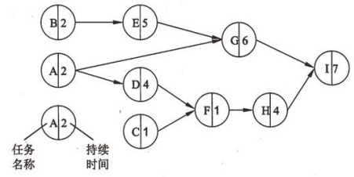

(17)A.A→G→I B.A→D→F→H→I C.B→E→G→I D.C→F→H→I

(18)A.0 B.2 C.5 D.7

●软件风险一般包含（19）两个特性。

(19)A.救火和危机管理 B.己知风险和未知风险

C.不确定性和损失 D.员工和预算

●函数调用时，基本的参数传递方式有传值与传地址两种，（20）。

(20)A.在传值方式下，形参将值传给实参

B.在传值方式下，实参不能是数组元素

C.在传地址方式下，形参和实参间可以实现数据的双向传递

D.在传地址方式下，实参可以是任意的变量和表达式

●已知某高级语言源程序A经编译后得到机器C上的目标程序B，则（21）。

(21)A.对B进行反编译，不能还原出源程序A

B.对B进行反汇编，不能得到与源程序A等价的汇编程序代码

C.对B进行反编译，得到的是源程序A的变量声明和算法流程

D.对A和B进行交叉编译，可以产生在机器C上运行的动态链接库

●下面关于程序语言的叙述，错误的是（22）。

(22)A.脚本语言属动态语言，其程序结构可以在运行中改变

B.脚本语言一般通过脚本引擎解释执行，不产生独立保存的目标程序

C.php、JavaScript属于静态语言，其所有成分可在编译时确定

D.C语言属于静态语言，其所有成分可在编译时确定

●在Windows XP操作系统中，用户利用“磁盘管理”程序可以对磁盘进行初始化、创建卷，（23）。通常将“C:\Windows\myprogram.exe”文件设置成只读和隐藏属性，以便控制用户对该文件的访问，这一级安全管理称之为（24）安全管理。

(23)A.但只能使用FAT文件系统格式化卷

B.但只能使用FAT 32文件系统格式化卷

C.但只能使用NTFS文件系统格式化卷

D.可以选择使用FAT、FAT 32或NTFS文件系统格式化卷

(24)A.文件级 B.目录级 C.用户级 D.系统级

●在移臂调度算法中，（25）算法可能会随时改变移动臂的运动方向。

(25)A.电梯调度和先来先服务 B.先来先服务和最短寻找时间优先

C.单向扫描和先来先服务 D.电梯调度和最短寻找时间优先

●设系统中有R类资源m个，现有n个进程互斥使用。若每个进程对R资源的最大需求为w，那么当m、n、w取下表的值时，对于下表中的a〜e五种情况，（26）两种情况可能会发生死锁。对于这两种情况，若将（27），则不会发生死锁。

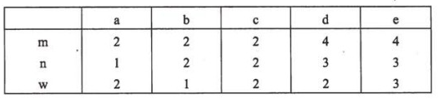

(26)A.a和b B.b和c C.c和d D.c和e

(27)A.n加1或w加1 B.m加1或w减1

C.m减1或w加1 D.m减1或w减1

●某文件系统采用链式存储管理方案，磁盘块的大小为1024字节。文件Myfile.doc由5个逻辑记录组成，每个逻辑记录的大小与磁盘块的大小相等，并依次存放在121、75、86、65和114号磁盘块上。若需要存取文件的第5120字节处的信息，应该访问（28）号磁盘块。

(28)A.75 B.85 C.65 D.114

●软件能力成熟度模型(CMM)将软件能力成熟度自低到高依次划分为5级。目前，达到CMM第3级(已定义级)是许多组织努力的目标，该级的核心是（29）。

(29)A.建立基本的项目管理和实践来跟踪项目费用、进度和功能特性

B.使用标准开发过程(或方法论)构建(或集成)系统

C.管理层寻求更主动地应对系统的开发问题

D.连续地蓝督和改进标准化的系统开发过程

●RUP在每个阶段都有主要目标，并在结束时产生一些制品。在（30）结束时产生“在适当的平台上集成的软件产品”。

(30)A.初启阶段 B.精化阶段 C.构建阶段 D.移交阶段

●根据ISO/IEC 9126软件质量度量模型定义，一个软件的时间和资源质量子特性属于（31）质量特件。

(31)A.功能性 B.效率 C.可靠性 D.易使用性

●McCabe度量法是通过定义环路复杂度，建立程序复杂性的度量，它基于一个程序模块的程序图中环路的个数。计算有向图G的环路复杂性的公式为：V(G)=m-n+2，其中V(G)是有向图G中的环路个数，m是G中的有向弧数，n是G中的节点数。下图所示程序图的程序复杂度是（32）。

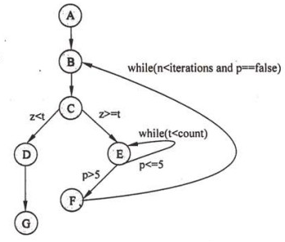

(32)A.2 B.3 C.4 D.5

●在开发信息系统时，用于系统开发人员与项目管理人员沟通的主要文档是（33），

(33)A.系统开发合同 B.系统设计说明书

C.系统开发计划 D.系统测试报告

●软件工程每一个阶段结束前，应该着重对可维护性进行复审。在系统设计阶段的复审期间，应该从（34）出发，评价软件的结构和过程。

(34)A.指出可移植性问题以及可能影响软件维护的系统界面

B.容易修改、模块化和功能独立的目的

C.强调编码风格和内部说明文档

D.可测试性

●当用分支覆盖法对以下流程图进行测试时，至少需要设计（35）个测试用例。

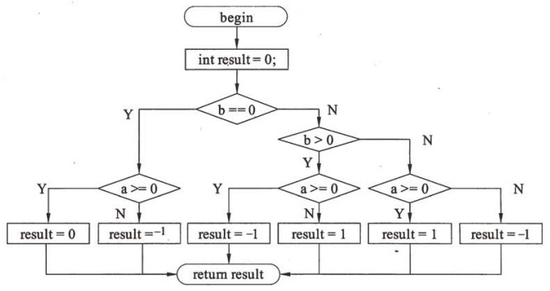

(35)A.4 B.5 C.6 D.8

●某银行为了使其网上银行系统能够支持信用卡多币种付款功能而进行扩充升级，这需要对数据类型稍微进行一些改变，这一状况需要对网上银行系统进行（36）维护。

(36)A.正确性 B.适应性 C.完善性 D.预防性

●下面关于面向对象分析与面向对象设计的说法中，不正确的是（37）。

(37)A.面向对象分析侧重于理解问题

B.面向对象设计侧重于理解解决方案

C.面向对象分析描述软件要做什么

D.面向对象设计一般不关注技术和实现层面的细节

●在面向对象分析与设计中，（38）是应用领域中的核心类，一般用于保存系统中的信息以及提供针对这些信息的相关处理行为；（39）是系统内对象和系统外参与者的联系媒介；（40）主要是协调上述两种类对象之间的交互。

(38)A.控制类 B.边界类 C.实体类 D.软件类

(39)A.控制类 B.边界类 C.实体类 D.软件类

(40)A.控制类 B.边界类 C.实体类 D.软件类

●若类A仅在其方法Method1中定义并使用了类B的一个对象，类A其他部分的代码都不涉及类B，那么类A与类B的关系应为（41）；若类A的某个属性是类B的一个对象，并且类A对象消失时，类B对象也随之消失，则类A与类B的关系应为（42）。

(41)A.关联 B.依赖 C.聚合 D.组合

(42)A.关联 B.依赖 C.聚合 D.组合

●当不适合采用生成子类的方法对己有的类进行扩充时，可以采用（43）设计模式动态地给一个对象添加一些额外的职责；当应用程序由于使用大量的对象，造成很大的存储开销时，可以采用（44）设计模式运用共享技术来有效地支持大量细粒度的对象:当想使用一个已经存在的类，但其接口不符合需求时，可以采用（45）设计模式将该类的接口转换成我们希望的接口。

(43)A.命令(Command) B.适配器(Adapter)

C.装饰(Decorate) D.享元(Flyweight)

(44)A.命令(Command) B.适配器(Adapter)

C.装饰(Decorate) D.享元(Flyweight)

(45)A.命令(Command) B.适配器(Adapter)

C.装饰(Decorate) D.享元(Flyweight)

●下图属于UML中的（46），其中，AccountManagement需要（47）。

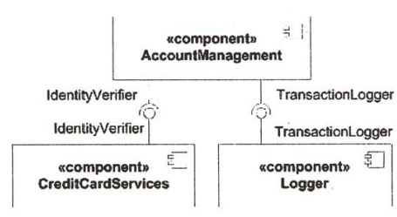

(46)A.组件图 B.部署图 C.类图 D.对象图

(47)A.实现IdentityVerifier接口并被CreditCardServices调用

B.调用CreditCardServices实现的IdentityVerifier接口

C.实现IdentityVerifier接口并被Logger调用

D.调用Logger实现的IdentityVerifier接口

●下图所示有限自动机的特点是（48）。

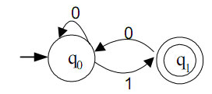

(48)A.识别的0、1串是以0开头且以1结尾 B.识别的0、1串中1的数目为偶数

C.识别的0、1串中0后面必须是1 D.识别的0、1串中1不能连续出现

●由a、b构造且仅包含偶数个a的串的集合用正规式表示为（49）。

(49)A. ${\left({\text{a}}^{*}\text{a}\right)}^{*}{\text{b}}^{*}$ B. ${\left({\text{b}}^{*}{\left({\text{ab}}^{*}\text{a}\right)}^{*}\right)}^{*}$

C. ${\left({\text{a}}^{*}{\left(\text{b}{\text{a}}^{*}\right)}^{*}\text{b}\right)}^{*}$ D. ${\left(a|b\right)}^{\text{*}}{\left(aa\right)}^{\text{*}}$

●设某语言的语法规则用上下文无关文法G=(N, T, P, S)表示，其中N是非终结符号的集合，T是终结符号的集合，P是产生式集合，S是开始符号，令 $\text{V=N∪T}$，那么符合该语言的句子是（50）。

(50)A.从S出发推导的、仅包含T中符号的符号串

B.从N中符号出发推导的、仅包含T中符号的符号串

C.从S出发推导的、包含V中符号的符号串

D.从N中符号出发推导的、包含V中符号的符号串

●采用二维表格结构表达实体类型及实体间联系的数据模型是（51）。

(51)A.层次模型 B.网状模型 C.关系模型 D.面向对象模型

●假设员工关系EMP(员工号, 姓名, 部门, 部门电话, 部门负责人, 家庭住址, 家庭成员, 成员关系)如下表所示。如果一个部门可以有多名员工，一个员工可以有多个家庭成员，那么关系EMP属于（52），且（53）问题:为了解决这一问题，应该将员工关系EMP分解为（54）。

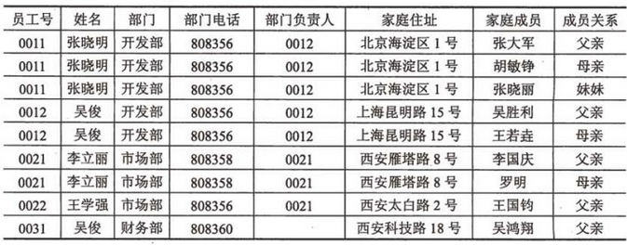

(52)A.1NF B.2NF C.3NF D.BCNF

(53)A.无冗余、无插入异常和删除异常

B.无冗余，但存在插入异常和删除异常

C.存在冗余，但不存在修改操作的不一致

D.存在冗余、修改操作的不一致，以及插入异常和删除异常

(54)A.EMP1(员工号, 姓名, 家庭住址)

EMP2(部门, 部门电话, 部门负责人)

EMP3(员工号, 家庭成员, 成员关系)

B.EMP1(员工号, 姓名, 部门, 家庭住址)

EMP2(部门, 部门电话, 部门负责人)

EMP3(员工号, 家庭成员, 成员关系)

C.EMP1(员工号, 姓名, 家庭住址)

EMP2(部门, 部门电话, 部门负责人, 家庭成员, 成员关系)

D.EMP1(员工号, 姓名, 部门, 部门电话, 部门负责人, 家庭住址)

EMP2(员工号, 家庭住址, 家庭成员, 成员关系)

●关系R、S如下图所示，关系代数表达式 ${\text{π}}_{\text{3}\text{, }\text{4}\text{, }\text{5}}\left({\text{σ}}_{\text{1<6}}\left(\text{R}\text{×S}\right)\right)\text{=}$（55），对关系R、S进行自然连接后的属性列数和元组个数分别为（56）。

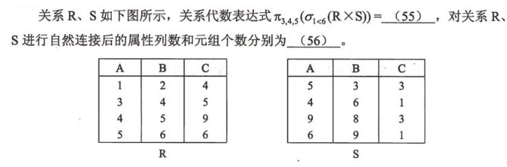

(55)A.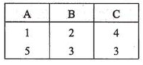 B.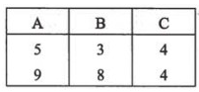

C.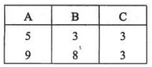 D.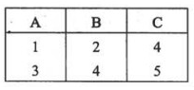

(56)A.3和0 B.3和2 C.6和0 D.6和2

●下面关于查找运算及查找表的叙述，错误的是（57）。

(57)A.哈希表可以动态创建

B.二叉排序树属于动态查找表

C.二分查找要求査找表采用顺序存储结构或循环链表结构

D.顺序査找方法既适用于顺序存储结构，也适用于链表结构

●下面关于图(网)的叙述，正确的是（58）。

(58)A.连通无向网的最小生成树中，顶点数恰好比边数多1

B.若有向图是强连通的，则其边数至少是顶点数的2倍

C.可以采用AOV网估算工程的工期

D.关键路径是AOE网中源点至汇点的最短路径

●下面关于二叉排序树的叙述，错误的是（59）。

(59)A.对二叉排序树进行中序遍历，必定得到节点关键字的有序序列

B.依据关键字无序的序列建立二叉排序树，也可能构造出单支树

C.若构造二叉排序树时进行平衡化处理，则根节点的左子树节点数与右子树节点数的差值一定不超过1

D.若构造二叉排序树时进行平衡化处理，则根节点的左子树高度与右子树高度的差值一定不超过1

●下面关于栈和队列的叙述，错误的是（60）。

(60)A.栈和队列都是操作受限的线性表

B.队列采用单循环链表存储时，只需设置队尾指针就可使入队和出队操作的时间复杂度都为 $\text{O(1)}$

C.若队列的数据规模n可以确定，则采用顺序存储结构比链式存储结构效率更高

D.利用两个栈可以模拟一个队列的操作，反之亦可

●下面关于二叉树的叙述，正确的是（61）。

(61)A.完全二叉树的髙度h与其节点数n之间存在确定的关系

B.在二叉树的顺序存储和链式存储结构中，完全二叉树更适合采用链式存储结构

C.完全二叉树中一定不存在度为1的节点

D.完全二叉树中必定有偶数个叶子节点

●设L为广义表，将head(L)定义为取非空广义表的第一个元素，tail(L)定义为取非空广义表除第一个元素外剩余元素构成的广义表。

若广义表L=((x, y, z), a, (u, t, w))，则从L中取出原子项y的运算是（62）。

(62)A.head(tail(tail(L))) B.tail(head(head(L)))

C.head(tail(head(L))) D.tail(tail(head(L)))

●现有16枚外形相同的硬币，其中有一枚比真币的重量轻的假币，若采用分治法找出这枚假币，至少比较（63）次才能够找出该假币。

(63)A.3 B.4 C.5 D.6

●以下的算法设计方法中，（64）以获取问题最优解为目标。

(64)A.回溯方法 B.分治法 C.动态规划 D.递推

●归并排序采用的算法设计方法属于（65）。

(65)A.归纳法 B.分治法 C.贪心法 D.回溯方法

●一个B类网络的子网掩码为255.255.224.0，则这个网络被划分成了（66）个子网。

(66)A.2 B.4 C.6 D.8

●在Windows系统中设置默认路由的作用是（67）。

(67)A.当主机接收到一个访问请求时首先选择的路由

B.当没有其他路由可选时最后选择的路由

C.访问本地主机的路由

D.必须选择的路由

●HTML<body>元素中，（68）属性用于定义超链接被鼠标点击后所显示的颜色。

(68)A.alink B.background C.bgcolor D.vlink

●HTML中<tr>标记用于定义表格的（69）。

(69)A.行 B.列 C.单元格 D.标题

●以下不符合XML文档语法规范的是（70）。

(70)A.文档的第一行必须是XML文档声明

B.文档必须包含根元素

C.每个开始标记必须和结束标记配对使用

D.标记之间可以交叉嵌套

●For nearly ten years, the Unified Modeling Language (UML) has been the industry standard for visualizing, specifying, constructing, and documenting the （71） of a software-intensive system. As the （72） standard modeling language, the UML facilitates communication and reduces confusion among project （73） . The recent standardization of UML 2.0 has further extended the language's scope and viability. Its inherent expressiveness allows users to （74） everything from enterprise information systems and distributed Web-based applications to real-time embedded systems.

The UML is not limited to modeling software. In fact, it is expressive enough to model （75） systems, such as workflow in the legal system, the structure and behavior of apatient healthcare system, software engineering in aircraft combat systems, and the design of hardware.

To understand the UML, you need to form a conceptual model of the language, and this requires learning three major elements: the UML's basic building blocks, the rules that dictate how those building blocks may be put together, and some common mechanisms that apply throughout the UML.

(71)A.classes B.components C.sequences D.artifacts

(72)A.real B.legal C.de facto D.illegal

(73)A.investors B.developers C.designers D.stakeholders

(74)A.model B.code C.test D.modify

(75)A.non-hardware B.non-software C.hardware D.software